哈尔滨工程大学硕士研究生论文开题报告

虚拟手术仿真中软体建模与碰撞检测技术的研究

专 业： 控制科学与工程
姓 名： 黄乐
指导教师： 叶秀芬（教授）

2014年 月 日

1、论文研究的背景和意义
虚拟手术是虚拟现实技术应用的一个重要分支，它是计算机科学、生物学、力学等多学科的交叉研究领域，其在现代医学发展中的地位受到越来越多的重视^{[1]}。虚拟手术仿真系统是一个专门用来模拟在手术过程中可能遇到的各种情况的虚拟现实应用系统，主要在视觉和触觉等感官上为受训医生提供手术中各种场景的真实再现，可以使医生沉浸于虚拟场景内，体验并学习如何应对临床手术的各种复杂情况^{[2]}。
它的出现解决了很多传统手术训练方式存在的局限，传统手术训练一般采用人类尸体、橡胶模型、动物和病人身上。塑胶模型不能做出病人的反应，缺乏真实感，也无法记录操作人员的失误；尸体跟活体有些差别，同时数量少也无法重复利用；动物与人生理结构差别较大，同时也会遭到动物权益保护团体的谴责；在病人身上会使病人受到不必要的伤害，甚至导致严重的医疗事故，因此，虚拟医学训练系统由此诞生^{[3]}。
典型的虚拟手术仿真系统由这样几个模块组成：人体软组织模型模块、人机交互模块、碰撞检测模块、视觉反馈模块、力觉（触觉）反馈模块和评价模块等^{[4]}。其中软组织模型是整个虚拟手术仿真系统的核心模块，软组织模型的好坏直接关系着视觉和力反馈效果的好坏，它是保证仿真系统沉浸感和训练效果的基础。碰撞检测是软组织形变计算的前提，它的实时性和精确性是影响系统好坏的关键因素，它直接影响人们的交互体验。所以本文拟针对其中的软组织建模和碰撞检测两项关键技术进行研究^{[11]}。
- 国内外研究现状
国外对虚拟手术仿真系统相关技术的研究相对较早，成果比较丰富，已经有很多实用系统被开发出来。
法国国家信息和自动化研究所（INRIA）于 2010 年开发的基于有限元物理形变模型的虚拟肝脏切割手术系统^{[5]}。
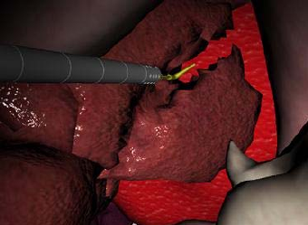
图1 基于有限元物理形变模型的虚拟肝脏切割手术系统
美国斯坦福大学的 Brown B 等人基于图形工作站建立了显微镜下 1mm 细小血管和神经缝合的虚拟手术立体显示系统，血管的形变及缝合效果非常逼真，采用质点-弹簧/阻尼器分别对形变体和刚性体的静、动态模型及复杂的碰撞检测进行了研究。
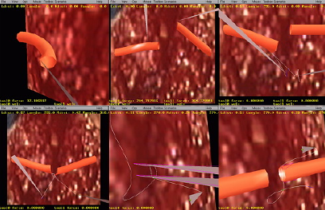
图2 斯坦福大学1mm 细小血管和神经缝合的虚拟手术立体显示系统
在相关算法上国外发展也很快。在软组织建模方面，WATERS K.使用质点-弹簧模型实现了人体面部表情模拟,将组织抽象成互相垂直的非线性弹簧,采用了矩形拓扑结构。KIIHNAPFELA, ROBERTSD J.二人设计了一种结合了质点-弹簧模型和有限元模型的内窥镜手术仿真系统。Nedel采用弹簧-质点模型模拟肌肉组织的收缩形变,使用了阻尼器和带有角度的弹簧来模拟肌肉组织的旋转效果。Bro-Nielsenli等人使用凝聚技术模拟了软体组织的形变过程,该技术将刚度矩阵中模型内部节点部分省去,得到的新线性方程组只涉及表面模型,从而使计算量大大减少^{[6]}。San-Vicente等提出了基于拉力形变和非线性材料的MSM方法，专门处理类似于软组织的超弹性材料，得到的结果比传统MSM要更加精确，和FEM的准确度相差无几^{[7]}。Foteinos等提出了适合进行有限元处理的多组织网格模型的生成方法，采用该方法生成的网格拥有良好的几何结构，同时对不同组织之间的接触面也做了很好的网格处理^{[8]}。
在碰撞检测方面，国外提出了很多有效的方法。1996年,北卡罗莱纳州大学的Goottsehalk等人开发研制了基于OBB包围盒层次树的RAPID系统,主要解决一个活动对象在大型复杂环境模型中的碰撞检测问题,被认为是可实现任意多边形间的碰撞检测的领先系统,当时该系统声称是最快的碰撞检测系统,曾一度作为评价碰撞检测算法的标准^{[12]}。荷兰Eindhoven大学开发了一个基于AABB包围盒层次的碰撞检测系统SOLID,使用一种简化了的分离轴测试方法进行AABB间的重叠测试,并涉及模型变形的处理，但仅研究了模型顶点位移这一种变形,没有考虑拓扑结构变化的情况^{[13]}。Govindaraju等人提出了CULLIDE算法,算法不局限于凸体,适用性较高,而且速度较快。算法首先快速去除大规模场景中明显不会发生碰撞的物体,这是利用了图形硬件支持良好的遮挡查询功能。此法即通过初步的物体级的裁剪和子物体级的裁剪构建可能碰撞物体的集合。然后用基本几何元素的快速相交检测算法得到碰撞检测的结果。
在国内，对虚拟手术仿真系统的研究相对较晚，但也取得了一定的成果。像清华大学、浙江大学、国防科技大学、中国解放军总医院的各研究小组在交互实时性的改进、心脏建模、虚拟膝关节镜手术、鼻内窥镜手术等方面做出了一定的成就。2002年，重庆第三军医大学实现了中国首例“可见人体”。在相关算法上也涌现出了很多高质量论文，在建模方法上，国防科技大学的任巨通过改进粒子系统绘制流体的方法，采用整体液面网格化的方法完成血液流动的绘制，实现了心脏介入手术中的血流模拟和特效场景处理。南昌大学的周媛媛采用一种利用形变张量的多个不变量来求取触觉反馈的方法，描述了人体软组织器官多种复杂的材料特性。在系统中增加微观触觉反馈表现虚拟物体表面的纹理结构。张慧在借鉴了 Chain-Mail模型的传播扩散思想和弹簧-质点模型中质点的运动方程的基础上，提出了Level tree模型^{[15]}。大连理工大学的鲍春波在软组织弹簧-质点面模型中引入了虚拟弹簧的概念,借助于虚拟弹簧,形变模型动态地产生一种具有体模型特征的约束力,从而达到了更加逼真的形变效果。浙江大学的王晨对人体血管的形变进行了研究,提出了对柔性管的物理特征进行形变建模的方法。
在碰撞检测方面，浙江大学范昭炜等人对实时碰撞检测技术进行了研究,利用图形硬件的高计算性能、可编程性及多处理机的并行计算能力来加速碰撞检测过程。中国科学院研究生院的董战鲲,曹青通过优化轴向包围盒算法(AABB),改进并完善了视景仿真软件vEGA的碰撞检测功能。同时提供了一种在VEGA环境下通过Performer直接访问和修改物体三维模型的方法。中南大学的刘少强等针对质点弹簧模型构建的织物模型,采用中值积分法对微分方程进行积分以获取更高的模拟精度^{[16]}。并使用了AABB包围盒树来实现快速的碰撞检测,达到了动感织物模拟效果。西北工业大学的王季等人结合层次包围盒和基于图形硬件的方法,以带深度纹理的包围盒替代物体的几何模型,利用图形硬件在纹理映射时进行深度比较,以实现碰撞检测。实验结果表明,与CULLIDE算法^{[17]}相比,其算法执行效率更高且执行时间固定,具有较高的实时性。北京航空航天大学的张忠辉等人针对可变形物体,提出了一种基于粒子的精确碰撞检测算法。首先将物体表面划分为几个小区域,在每个区域中分别选择一个点作为检测粒子,该粒子可以且只可以在他自己的区域中移动^{[18]}。当两物体接近时,相应物体表面上的粒子由于吸引力会相互靠拢,当粒子不再移动时,找出两物体上靠得最近的粒子对。进一步计算靠得最近的顶点的三角面片间的最短距离。若距离小于某个给定的值,则可认为两物体在相关三角面片上的最近点处发生了碰撞。
- 论文主要研究内容
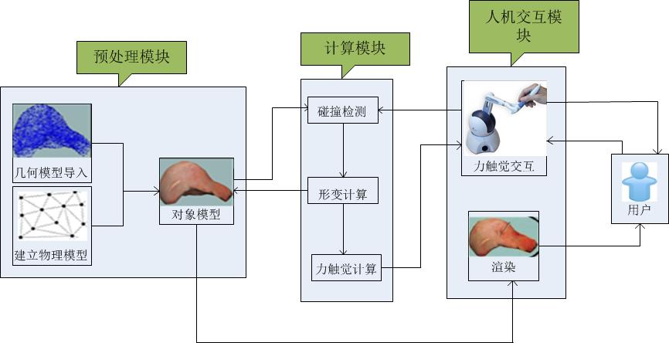
图3 虚拟手术仿真系统的基本框架
虚拟手术软组织形变仿真系统主要包括软组织的几何建模和物理建模、数值解算、碰撞检测、视觉和力觉反馈等多个方面,需要重点解决模拟的精度和形变求解的速度之间的矛盾。
本文研究内容重点拟放在基于形状匹配的无网格方法软组织建模、实时碰撞检测算法和相应的实现上。
- 论文主要研究方案

4.1几何建模：
现在常用的几何建模方案有如下几种：
方案一：利用医学图像数据三维重建法
面绘制三维重建法是常用的方法，面绘制法得到的是一个表面模型，利用多边形面片（一般为三角形）拼接拟合来逼近表示。边界轮廓线连接法和体素等值面提取法是常用方法。边界轮廓线连接法主要应用于早期的CT图像，因为早期的CT切片间距比较大，单张图像分辨率也不高。其主要步骤可分为：CT切片轮廓线提取；相邻切片轮廓线对应并构造多边形面片进行连接。但是对于一个切片上存在多个轮廓线时处理比较复杂，尤其是对轮廓复杂的组织器官（如人脑）重建是很困难的。随着、技术的进步，切片之间的距离大大缩小，同时图像分辨率也得到很大提升，体素等值面提取法得到广泛。主要算法有移动立法（Cubes，MC）、Cuberille法和Dividing Cubes法，最为、使用最多的当属算法。
方案二：借助通用建模软件工具
利用3ds Max或其他成熟建模软件，根据实物模型进行绘制得到模型。该方法建模简单，但与实物模型还有些差距。
通过比较几种方案的优缺点，本文拟采用方案一建立几何模型。

4.2物理建模
现在模拟软组织的变形方法大体可以分为两类：基于网格结构的和不依靠网格的。基于网格的方法主要有质点-弹簧模型方法和有限元方法，不使用网格的方法主要有粒子系统，有限球方法，光滑粒子流体动力学方法以及无网格方法^{[9]}。
质点-弹簧模型简单、拓扑结构灵活、容易渲染，但其稳定性不佳^{[10]}；FEM（有限元方法）具有高精度但计算量庞大，实时性不佳；利用网格的方法还有其他不足，如网格的划分复杂，划分结果的好坏决定变形的效果；遇到大变形或者拓扑结构的改变，甚至需要不断重新划分；网格结构只适用于连续体；有些变形也是网格结构所不能完成的。
所以本文拟采用不依靠网格的基于形状匹配的无网格方法，它的优势在于不需要很多计算，稳定性好，结果简单直观。算法将对象几何模型的每个顶点作为一个粒子，将对象看做是一个粒子系统，粒子之间不存在力和连接信息，每个粒子有单独的质量，可以受外力、重力、碰撞的作用。
算法所需的输入很简单，只需粒子的质量与原始位置。其原理很简单，如图3.8所示，分为两步，第一步，根据粒子初始位置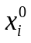与外界因素作用下当前位置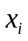，求得最优变换矩阵（这个过程就是形状匹配），然后利用初始位置和变换矩阵就可以求出目标位置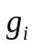；第二步，与之间存在弹力，会被拉向，使其运动到目标位置。
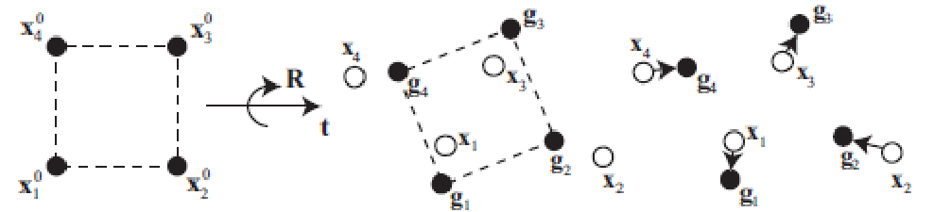
图4 基于形状匹配的变形原理示意图
原理的数学描述如（1）式
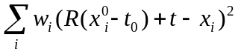 （1）
式中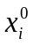和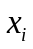分别是粒子的初始位置和实际位置，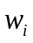是是每个粒子的权重，通常选择粒子的质量作为权重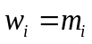，R是一个旋转矩阵，t 和是平移向量。
使上述和式的值最小的矩阵 R 和向量 t 和，就是我们要求的旋转矩阵和平移向量。求出目标位置
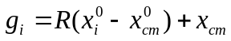 （2）
构造积分方程如下（该积分方程就说明了粒子在实际位置是如何被拉向目标位置的,从而可以获取每个时间步每个粒子的速度和位置，从而控制软体的变形）：

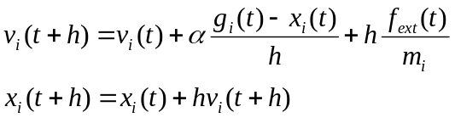 （3）

4.3碰撞检测算法
碰撞检测技术就是检测虚拟环境中的两个物体是否发生碰撞的技术，碰撞检测算法发展到今天主要有两个方向，层次包围盒法和空间分解法。其中前者应用更为广泛，适合复杂的虚拟环境。基于层次包围盒的方法主有轴向包围盒法、离散方向多面体法、方向包围盒法、时空包围盒法^{[20]}。
碰撞检测算法的评价指标是实时性和准确性，但二者又是一对矛盾体，好的检测算法要兼顾二者，在实际应用中要根据具体需求来平衡二者，本文拟通过对比几种算法然后将两种包围盒整合在一棵树中实现复合层次包围盒法以获取更好的性能。

5、所需科研条件
计算机，VS2010，OpengGL，3ds Max建模软件等。

6、工作量
大概需要一年左右的时间。

7、课题工作计划

2014.11-2015.01 查找与本课题相关的国内外文献，熟悉本课题研究的发展现状和趋势，确定总体研究方向和课题拟采用的研究方案。

2015.02-2015.03 查阅软组织几何建模的方法，对建模方法进学习和分析，完成几何建模工作。

2015.04-2015.06 学习并研究软组织基于无网格方法的物理建模方法，研究并改进算法，完成物理建模工作。

2015.07-2015.10 学习研究碰撞检测算法，对软组织和手术器械进行包围体的构建及优化。完成系统中的碰撞检测模块。

2015.11-2016.01 对所做的工作进行总结，完成论文撰写，并准备答辩工作。

8、经费估算
五万元
- 主要参考文献
[1] 陈定方主编.五彩缤纷的虚拟现实世界[M].北京:中国水利水电出版社,2015:4-14页
[2] 申蔚，曾文琪编著．虚拟现实技术．北京：清华大学出版社，2009：1-5页
[3] (美) Grigore C. Burdea, (法) Philippe Coiffet著，魏迎梅, 栾悉道等译.虚拟现实技[M].北京:电子工业出版社,2005:232-254页
[4] Courtecuisse H，Jung H，Allard J，et al．GPU-based real-time soft tissue deformation with cutting and haptic feedback．Progress in Biophysics and Molecular Biology，2010，103(2-3)：159-168P
[5] Brown B，Sorkin S，Bruyns C et al．Real-Time Simulation of Deformable Objects：Tools and Application．Computer Animation-The Fourteenth Conference on Computer Animation．2001：228-258P
[6] 钟世镇,原林,唐雷,黄文华,戴景兴,李鉴轶,刘畅,王兴海,洪辉文,李华,罗述谦,秦笃烈,曾绍群,吴涛,张美超,吴坤成,焦培峰,陆云涛,陈浩,李培良,郜元,王彤,樊继宏. 数字化虚拟中国人女性一号(VCH-F1)实验数据集研究报告(英文)[J]. 第一军医大学学报,2003,03:196-200+209.
[7] 谭珂，郭光友，王大君等．虚拟现实技术在鼻腔镜手术仿真训练系统中的应用研究．系统仿真学报，2001，13(2)：347-349页
[8] 熊岳山，徐凯，王彦臻等．虚拟膝关节镜手术仿真系统的关键技术.国防科技大学学报，2007，1(1)：16-21P
[9] Sederberg T W, Parry S R. Free-form deformation of solid geometric models[C].ACM SIGGRAPH computer graphics. ACM, 1986, 20(4): 151-160.
[10] Gibson S,Fyock C.Volumeric object modeling for surgical simulation[J].Medical Image Analysis,1990，2(2):121-132P
[11] 朱玲.虚拟手中软体形变与切割技术研究.哈尔滨工程大学博士学位论文,2012:1-3，17页
[12] Terzopoulos D, Platt J, Barr A, et al. Elastically deformable models[C].ACM Siggraph Computer Graphics. ACM, 1987, 21(4): 205-214.
[13] Waters K, Terzopoulos D. A physical model of facial tissue and muscle articulation[C].Visualization in Biomedical Computing, 1990., Proceedings of the First Conference on. IEEE, 1990: 77-82.
[14] Breen D E, House D H, Wozny M J. Predicting the drape of woven cloth using interacting particles[C].Proceedings of the 21st annual conference on Computer graphics and interactive techniques. ACM, 1994: 365-372.
[15] Etheredge C E. A Parallel mass-spring model for soft tissue simulation with haptic rendering in CUDA [D]. Enschede:University of Twente, 2011
[16] 鲍春波，王博亮，刘卓，程明.一种用于软组织变形仿真的动态质点弹簧模型[J].系统仿真学报，2006,18（4）：847-851页
[17] Choi K S. Interactive cutting of deformable objects using force propagation approach and digital design analogy[J]. Computers & Graphics, 2006, 30(2): 233-243.
[18] 徐少平,刘小平,张华,罗洁. 虚拟手术中软组织实时形变模型的研究进展[J]. 生物医学工程学杂志,2010,02:435-439.
[19] Delingette H, Cotin S, Ayache N. A hybrid elastic model allowing real-time cutting, deformations and force-feedback for surgery training and simulation[C]//Computer animation, 1999. Proceedings. IEEE, 1999: 70-81.
[20] 孙剑,柴建云,唐泽圣. 手术模拟中软组织变形的实时有限元新算法[J]. 系统仿真学报,2000,05:553-556.

